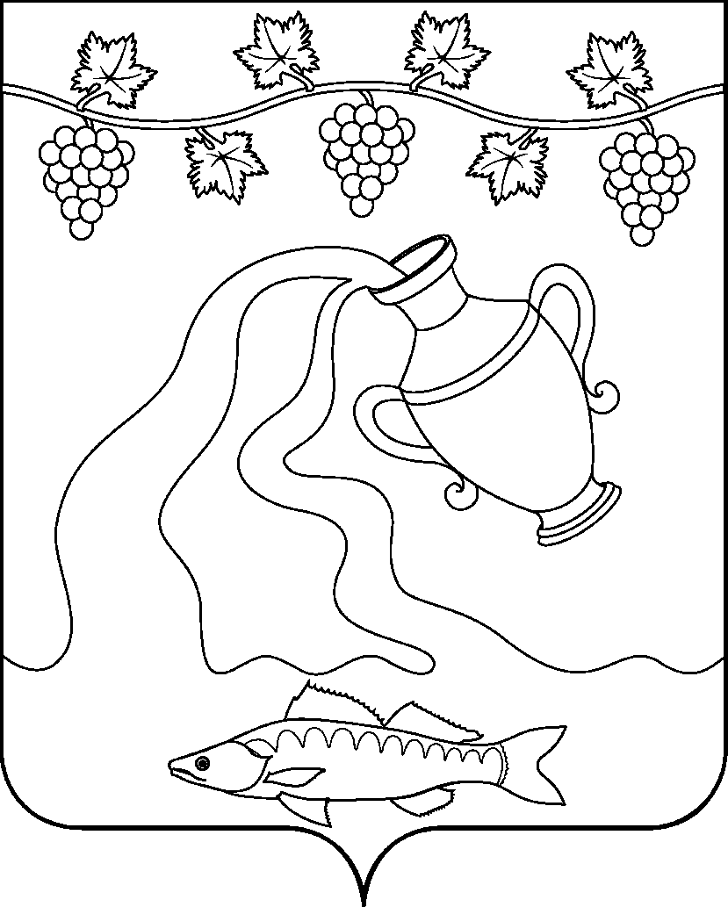

АДМИНИСТРАЦИЯ КУРЧАНСКОГО СЕЛЬСКОГО ПОСЕЛЕНИЯ ТЕМРЮКСКОГО РАЙОНА

ПОСТАНОВЛЕНИЕ

от 16.05.2016 г. № 156
ст-ца Курчанская

Об установлении постоянного публичного сервитута на земельные участки, с кадастровыми номерами 23:30:1305004:1, 23:30:1301000:396 для обеспечения беспрепятственного прохода, проезда

В соответствии с Земельным кодексом Российской Федерации, Федеральным законом от 6 октября 2003 года № 131-ФЗ «Об общих принципах организации местного самоуправления в Российской Федерации», Законом Краснодарского края от 5 ноября 2002 года № 532-КЗ «Об основах регулирования земельных отношений в Краснодарском крае», Уставом Курчанского сельского поселения Темрюкского района, Положением о порядке проведения общественных слушаний по вопросам установления публичных сервитутов, утвержденным постановлением администрации Курчанского сельского поселения Темрюкского района от 1 декабря 2015 года № 500, на основании заключения по результатам общественных слушаний по установлению постоянного публичного сервитута на земельные участки, с кадастровыми номерами 23:30:1305004:1, 23:30:1301000:396 для обеспечения беспрепятственного прохода, проезда, постановляю:
- Установить постоянный публичный сервитут, для обеспечения беспрепятственного прохода или проезда:
- площадью 30921 кв.м. в отношении земельного участка с кадастровым номером 23:30:1305004:1, категория земель - земли сельскохозяйственного назначения, для осуществления производственной деятельности по выращиванию, добыче, переработке, реализации рыбы, принадлежащий производственному сельскохозяйственному кооперативу «Курчанский», ИНН 2352027424, ОГРН 1022304749499, вид права - собственность;
- площадью 7333 кв.м. в отношении земельного участка с кадастровым номером 23:30:1301000:396, категория земель – не установлена, для рыбохозяйственных целей, принадлежащий СХПК «Рыболовецкий колхоз им. Куйбышева», ИНН 2337005585, ОГРН 1022304064958, вид права – постоянное (бессрочное) пользование.
2. Утвердить схему границ сервитута на кадастровом плане территории для обеспечения беспрепятственного прохода или проезда в отношении земельных участков с кадастровыми номерами:
- 23:30:1305004:1, 23:30:1301000:396 согласно приложения.
3. Публичный сервитут устанавливается на земельные участки, указанные в пункте 1 настоящего постановления безвозмездно, на постоянный срок со дня государственной регистрации публичного сервитута.
4. Производственному сельскохозяйственному кооперативу «Курчанский», СХПК «Рыболовецкий колхоз им. Куйбышева» не
препятствовать проходу, проезду неопределенного круга лиц через земельные участки, указанные в пункте 1 настоящего постановления.
5. Администрации Курчанского сельского поселения Темрюкского района обеспечить:
1) выполнение кадастровых работ по установлению границ части земельных участков с кадастровыми номерами 23:30:1305004:1, 23:30:1301000:396, указанных в пункте 1 настоящего постановления, необходимых для установления публичного сервитута;
2) государственную регистрацию публичного сервитута земельных участков, указанных в пункте 1 настоящего постановления в Управлении федеральной службы государственной регистрации, кадастра и картографии по Краснодарскому краю (Темрюкский отдел).
6. Отделу землеустройства и управления муниципальной собственностью администрации Курчанского сельского поселения Темрюкского района (Мацакова) в течении пяти рабочих дней со дня принятия настоящего постановления направить копию правообладателям земельных участков, в отношении которых устанавливается постоянный публичный сервитут на право прохода, проезда, указанных в пункте 1 настоящего постановления.
7. Опубликовать постановление «Об установлении постоянного публичного сервитута на земельные участки, с кадастровыми номерами 23:30:1305004:1, 23:30:1301000:396 для обеспечения беспрепятственного прохода, проезда» в газете «Тамань» и разместить (опубликовать) на официальном сайте администрации Курчанского сельского поселения Темрюкского района в информационно-телекоммуникационной сети Интернет (www.admkurchanskaya.ru).
8. Контроль за выполнением настоящего постановления оставляю за собой.
9. Постановление вступает в силу на следующий день со дня его официального опубликования.

Глава Курчанского сельского поселения
Темрюкского района В.П.Гришков

ПРИЛОЖЕНИЕ
УТВЕРЖДЕНО
постановлением администрации
Курчанского сельского поселения
Темрюкского района
от 16.05.2016 г. № 156

Схема границ сервитута на кадастровом плане территории для обеспечения беспрепятственного прохода, проезда через земельный участок с кадастровым номером 23:30:1305004:1

Условный номер земельного участка 23:30:1305004:1/чзу1
Площадь земельного участка 30921 м2
Система координат МСК 23
Обозначение характерных точек границ | Координаты, м
Обозначение характерных точек границ | X | Y
1 | 2 | 3
1 | 508612 | 1276961
2 | 508615 | 1276964
3 | 508607 | 1276973
4 | 508593 | 1276981
5 | 508576 | 1276977
6 | 508522 | 1276959
7 | 508504 | 1276955
8 | 508487 | 1276953
9 | 508476 | 1276953
10 | 508463 | 1276948
11 | 508458 | 1276946
12 | 508464 | 1276931
13 | 508467 | 1276915
14 | 508467 | 1276890
15 | 508436 | 1276785
16 | 508430 | 1276758
17 | 508427 | 1276749
18 | 508423 | 1276742
19 | 508400 | 1276675
20 | 508391 | 1276658
21 | 508377 | 1276647
22 | 508329 | 1276612
23 | 508286 | 1276577
24 | 508244 | 1276544
25 | 508209 | 1276516
26 | 508193 | 1276499
27 | 508189 | 1276490
28 | 508181 | 1276458
29 | 508173 | 1276424
30 | 508169 | 1276414
31 | 508158 | 1276392
32 | 508144 | 1276369
33 | 508127 | 1276346
34 | 508122 | 1276333
35 | 508115 | 1276321
36 | 508106 | 1276305
37 | 508099 | 1276289
38 | 508087 | 1276262
39 | 508072 | 1276225
40 | 508068 | 1276206
41 | 508065 | 1276187
42 | 508064 | 1276170
43 | 508064 | 1276155
44 | 508065 | 1276128
45 | 508071 | 1276070
46 | 508074 | 1276032
47 | 508074 | 1276018
48 | 508072 | 1276004
49 | 508062 | 1275979
50 | 508044 | 1275939
51 | 508017 | 1275880
52 | 507997 | 1275830
53 | 507982 | 1275795
54 | 507973 | 1275776
55 | 507966 | 1275768
56 | 507954 | 1275758
57 | 507859 | 1275711
58 | 507784 | 1275670
59 | 507749 | 1275651
60 | 507738 | 1275643
61 | 507520 | 1275489
62 | 507482 | 1275464
63 | 507465 | 1275450
64 | 507383 | 1275359
65 | 507372 | 1275349
66 | 507358 | 1275340
67 | 507330 | 1275328
68 | 507285 | 1275316
69 | 507158 | 1275316
70 | 507135 | 1275318
71 | 507112 | 1275323
72 | 507037 | 1275342
73 | 506967 | 1275360
74 | 506946 | 1275365
75 | 506924 | 1275367
76 | 506909 | 1275367
77 | 506887 | 1275360
78 | 506863 | 1275349
79 | 506817 | 1275321
80 | 506793 | 1275309
81 | 506782 | 1275309
82 | 506761 | 1275316
83 | 506629 | 1275369
84 | 506584 | 1275383
85 | 506521 | 1275397
86 | 506325 | 1275432
87 | 506143 | 1275478
88 | 506038 | 1275496
89 | 505964 | 1275510
90 | 505915 | 1275516
91 | 505879 | 1275522
92 | 505838 | 1275528
93 | 505813 | 1275528
94 | 505785 | 1275529
95 | 505768 | 1275534
96 | 505750 | 1275540
97 | 505736 | 1275540
98 | 505705 | 1275534
99 | 505663 | 1275527
100 | 505592 | 1275512
101 | 505574 | 1275509
102 | 505566 | 1275509
103 | 505551 | 1275506
104 | 505389 | 1275471
105 | 505307 | 1275454
106 | 505271 | 1275446
107 | 505261 | 1275443
108 | 505243 | 1275439
109 | 505234 | 1275436
110 | 505175 | 1275423
111 | 505122 | 1275416
112 | 505039 | 1275401
113 | 505007 | 1275395
114 | 504979 | 1275391
115 | 504791 | 1275358
116 | 504774 | 1275355
117 | 504764 | 1275355
118 | 504660 | 1275377
119 | 504434 | 1275425
120 | 504101 | 1275495
121 | 504053 | 1275505
122 | 504038 | 1275505
123 | 504033 | 1275502
124 | 504026 | 1275502
125 | 504004 | 1275509
126 | 503996 | 1275516
127 | 503986 | 1275522
128 | 503981 | 1275523
129 | 503975 | 1275521
130 | 503968 | 1275519
131 | 503920 | 1275478
132 | 503835 | 1275401
133 | 503659 | 1275242
134 | 503635 | 1275217
135 | 503624 | 1275203
136 | 503606 | 1275179
137 | 503593 | 1275165
138 | 503576 | 1275153
139 | 503553 | 1275138
140 | 503519 | 1275113
141 | 503502 | 1275100
142 | 503505 | 1275097
143 | 503541 | 1275124
144 | 503572 | 1275145
145 | 503581 | 1275150
146 | 503601 | 1275164
147 | 503622 | 1275190
148 | 503639 | 1275213
149 | 503654 | 1275231
150 | 503674 | 1275248
151 | 503702 | 1275273
152 | 503730 | 1275296
153 | 503772 | 1275334
154 | 503808 | 1275368
155 | 503861 | 1275417
156 | 503941 | 1275489
157 | 503966 | 1275510
158 | 503971 | 1275515
159 | 503981 | 1275518
160 | 503992 | 1275513
161 | 503997 | 1275505
162 | 504010 | 1275502
163 | 504022 | 1275499
164 | 504034 | 1275497
165 | 504040 | 1275501
166 | 504049 | 1275501
167 | 504143 | 1275481
168 | 504770 | 1275350
169 | 504984 | 1275387
170 | 505027 | 1275393
171 | 505159 | 1275415
172 | 505310 | 1275448
173 | 505518 | 1275495
174 | 505559 | 1275503
175 | 505574 | 1275503
176 | 505580 | 1275505
177 | 505593 | 1275507
178 | 505736 | 1275536
179 | 505748 | 1275537
180 | 505763 | 1275532
181 | 505782 | 1275526
182 | 505790 | 1275526
183 | 505842 | 1275522
184 | 505903 | 1275513
185 | 505946 | 1275507
186 | 505982 | 1275502
187 | 506046 | 1275490
188 | 506153 | 1275470
189 | 506251 | 1275446
190 | 506306 | 1275430
191 | 506369 | 1275418
192 | 506505 | 1275394
193 | 506605 | 1275372
194 | 506782 | 1275303
195 | 506788 | 1275303
196 | 506793 | 1275304
197 | 506802 | 1275309
198 | 506881 | 1275352
199 | 506892 | 1275358
200 | 506918 | 1275363
201 | 506978 | 1275352
202 | 507069 | 1275329
203 | 507129 | 1275315
204 | 507158 | 1275311
205 | 507222 | 1275311
206 | 507284 | 1275311
207 | 507330 | 1275324
208 | 507375 | 1275344
209 | 507402 | 1275373
210 | 507437 | 1275414
211 | 507470 | 1275448
212 | 507506 | 1275473
213 | 507548 | 1275502
214 | 507693 | 1275602
215 | 507753 | 1275648
216 | 507824 | 1275689
217 | 507950 | 1275750
218 | 507969 | 1275765
219 | 507975 | 1275774
220 | 507984 | 1275790
221 | 508022 | 1275882
222 | 508076 | 1276003
223 | 508078 | 1276028
224 | 508069 | 1276125
225 | 508067 | 1276154
226 | 508068 | 1276184
227 | 508074 | 1276214
228 | 508082 | 1276240
229 | 508101 | 1276285
230 | 508136 | 1276353
231 | 508149 | 1276371
232 | 508157 | 1276383
233 | 508162 | 1276392
234 | 508169 | 1276406
235 | 508178 | 1276428
236 | 508193 | 1276488
237 | 508198 | 1276498
238 | 508211 | 1276512
239 | 508275 | 1276562
240 | 508390 | 1276650
241 | 508401 | 1276664
242 | 508410 | 1276684
243 | 508425 | 1276732
244 | 508446 | 1276798
245 | 508468 | 1276878
246 | 508472 | 1276901
247 | 508472 | 1276917
248 | 508465 | 1276942
249 | 508478 | 1276949
250 | 508485 | 1276948
251 | 508519 | 1276952
252 | 508586 | 1276975
253 | 508601 | 1276971
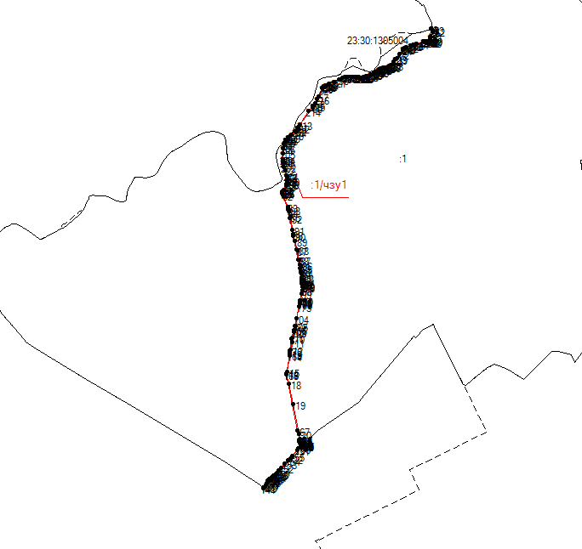Масштаб 1:30000
Условные обозначения
:1 | обозначение земельного участка
:1(1) | обозначение контура земельного участка
____ | существующая часть границы
____ | образованная часть границы
●1 | обозначение характерной точки границы
:1/чзу1 | образованная часть земельного участка

Схема границ сервитута на кадастровом плане территории для обеспечения беспрепятственного прохода, проезда через земельный участок с кадастровым номером 23:30:1301000:396

Условный номер земельного участка 23:30:1301000:396/чзу1______________________
Площадь земельного участка 7333 м2
Система координат МСК-23
Обозначение характерных точек границ | Координаты, м
Обозначение характерных точек границ | X | Y
1 | 2 | 3
1 | 511148 | 1275353
2 | 511145 | 1275356
3 | 511061 | 1275338
4 | 511038 | 1275337
5 | 510989 | 1275332
6 | 510972 | 1275334
7 | 510967 | 1275336
8 | 510956 | 1275340
9 | 510940 | 1275351
10 | 510929 | 1275357
11 | 510883 | 1275390
12 | 510835 | 1275428
13 | 510809 | 1275453
14 | 510772 | 1275483
15 | 510738 | 1275509
16 | 510722 | 1275522
17 | 510708 | 1275540
18 | 510675 | 1275578
19 | 510654 | 1275603
20 | 510641 | 1275615
21 | 510632 | 1275622
22 | 510617 | 1275646
23 | 510593 | 1275678
24 | 510584 | 1275689
25 | 510564 | 1275714
26 | 510544 | 1275741
27 | 510511 | 1275784
28 | 510489 | 1275810
29 | 510473 | 1275829
30 | 510455 | 1275850
31 | 510451 | 1275858
32 | 510450 | 1275872
33 | 510449 | 1275892
34 | 510454 | 1275937
35 | 510461 | 1275977
36 | 510481 | 1276105
37 | 510485 | 1276143
38 | 510496 | 1276231
39 | 510496 | 1276240
40 | 510496 | 1276253
41 | 510489 | 1276302
42 | 510484 | 1276309
43 | 510482 | 1276344
44 | 510477 | 1276364
45 | 510472 | 1276384
46 | 510454 | 1276444
47 | 510446 | 1276459
48 | 510434 | 1276477
49 | 510418 | 1276493
50 | 510389 | 1276513
51 | 510381 | 1276515
52 | 510373 | 1276515
53 | 510351 | 1276504
54 | 510313 | 1276473
55 | 510236 | 1276399
56 | 510222 | 1276387
57 | 510212 | 1276370
58 | 510240 | 1276396
59 | 510319 | 1276470
60 | 510353 | 1276499
61 | 510374 | 1276511
62 | 510387 | 1276509
63 | 510423 | 1276483
64 | 510445 | 1276453
65 | 510464 | 1276403
66 | 510477 | 1276353
67 | 510478 | 1276346
68 | 510481 | 1276311
69 | 510482 | 1276304
70 | 510485 | 1276299
71 | 510488 | 1276275
72 | 510492 | 1276253
73 | 510492 | 1276241
74 | 510488 | 1276209
75 | 510484 | 1276178
76 | 510472 | 1276071
77 | 510451 | 1275950
78 | 510446 | 1275911
79 | 510445 | 1275891
80 | 510447 | 1275863
81 | 510451 | 1275849
82 | 510495 | 1275799
83 | 510516 | 1275772
84 | 510542 | 1275738
85 | 510556 | 1275720
86 | 510588 | 1275677
87 | 510606 | 1275656
88 | 510627 | 1275625
89 | 510631 | 1275619
90 | 510654 | 1275598
91 | 510684 | 1275562
92 | 510705 | 1275537
93 | 510718 | 1275521
94 | 510728 | 1275512
95 | 510780 | 1275474
96 | 510789 | 1275464
97 | 510813 | 1275444
98 | 510827 | 1275431
99 | 510841 | 1275419
100 | 510877 | 1275390
101 | 510927 | 1275355
102 | 510956 | 1275337
103 | 510972 | 1275330
104 | 510984 | 1275329
105 | 510999 | 1275329
106 | 511013 | 1275332
107 | 511032 | 1275334
108 | 511060 | 1275334
109 | 511145 | 1275353
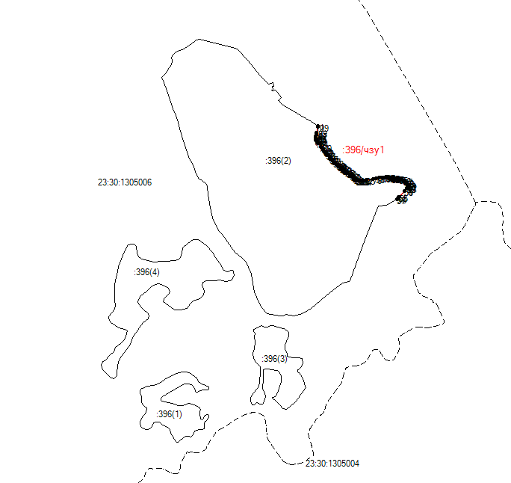Масштаб 1:30000
Условные обозначения
:1 | обозначение земельного участка
:396(1) | обозначение контура земельного участка
____ | существующая часть границы
____ | образованная часть границы
●1 | обозначение характерной точки границы
:396/чзу1 | образованная часть земельного участка

Глава Курчанского сельского поселения
Темрюкского района В.П.Гришков

